Dijon le 15 juillet 2012
Cher Ingénieur INSA,

Nous te proposons notre habituelle « sortie d'automne » le SAMEDI 6 OCTOBRE 2012 avec la visite deux monuments remarquables situés cette fois ci en Saône et Loire : Tournus et Cormatin .
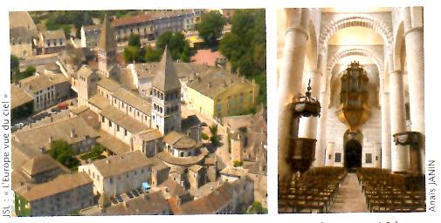
Eglise abbatiale St Philibert de Tournus, joyau du Roman Bourguignon elle a été construite du X au XI ième siècle.
La Crypte est consacrée à St Valérien, l’abbaye à St Philibert (dont le corps a été ramené de Noirmoutier au Xième siècle) et l’église supérieure à St Michel.
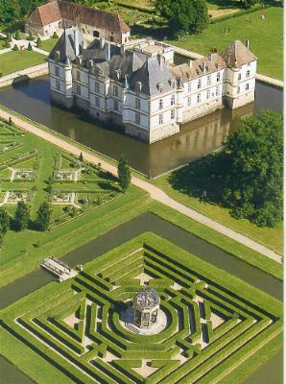
A remarquer (entre autres): luminosité de la nef , statues colonnes de st Philibert r et de st. Valérien
Château de Cormatin avec le plus fastueux appartement Louis XII conservé en France.
Il a été construit de 1605 à 1616. En 1982 il n’est plus en très bon état quand trois parisiens le rachètent et le restaurent.
Les jardins et les douves sont reconstruits en 1992.
A remarquer (entre autres) :le monumental escalier de pierre, la cuisine du XVIII ième siècle, les salles dorées, les magnifiques jardins (sur 11 hectares).

PROGRAMME

9h 30 : Rendez vous à Tournus : devant le syndicat d’initiative (il est situé à gauche en regardant l’entrée de l’abbaye.).
- Visite guidée de l’eglise abbatiale St Philibert
- Déjeuner au relais d’Ozenay (à 6 km par la D14)
- Apéritif
- Rillettes de truite de mer au citron confit et vinaigrette de betterave
- Suprême de volaille roti, pomme fourchette, jus brun
- Crème pana cota à la vanille et fruits de saison
- Vin et café
Menu enfant : volaille avec pommes de terre et glace + un jus de fruit
- visite guidée du château de Cormatin (situé 24 km à l’ouest de Tournus par la D14).
- Vers 17 heures fin de la journée.
- Pour ceux qui rentrent par Tournus,, il est possible de visiter Chapaize et (ou) Brancion.

A très bientôt. j’espère.

Jacques MENUEL Didier Neuzillet
Président Organisateur
03 80 72 21 38 – 06 79 35 65 49 06 06 58 07 28

---------------------------------- Coupon-réponse à retourner avant le 10/09/2012--------------------------------------------------
Je te demande de bien vouloir faire parvenir en même temps ton chèque (à l’ordre de l’Association des Ingénieurs INSA Côte d’Or) à Jacques Menuel - 35 rue Lafayette - 21000 Dijon, avant le 10 septembre.

Nom + prénom
Covoiturage depuis Dijon | ❐

 | Nombre | Coût | S/Total | Cotisants (*)
Adultes |  | 44 € | € | -10€
Ado avec repas adulte sans vin |  | 20 € | € | ###
Enfants |  | 10 € | € | ###
 |  | Total | € | € | €
(*) Ingénieur à jour de sa cotisation AII pour 2012

